ETKİLEŞİMLİ TAHTA BULUNAN OKULLARIN DİKKATİNE ! ! !
Fatih Projesi Etkileşimli Tahta Arıza Formu İlçe Milli Eğitim Web Sitesinde Duyurular kısmında paylaşılmıştır. Bu form Etkileşimli Tahta bulunan okullar tarafından doldurularak fatihegiticikagizman@gmail.com adresine gönderilecektir.
Dikkat edilecek hususlar:
- Tüm arızalar tek bir forma işlenerek gönderilecektir.
Örnek:
Sorun 1: 5/A sınıfının Etkileşimli tahtasının dokunmatiği çalışmıyor.
Sorun 2: 6/B sınıfının Etkileşimli Tahtası ekranı sağ tarafının dokunmatiği çalışmıyor.
Sorun 3: 7/C sınıfının Etkileşimli Tahtası elektrik prizinde sıkıntı olmadığı halde açılmıyor.
gibi….
Okullarımızda bulunan Etkileşimli Tahtaların genel sıkıntısı dokunmatiklerinin çalışmaması ya da kısmi olarak çalışması oluyor. Bu durum genellikle donanımsal bozukluktan kaynaklanmaktadır. Fakat bazen tahtanın aşırı tozlu olması dokunmatiğin sağlıklı çalışmasını engelliyor. Arıza kayıtları tespit edilmeden Okullarımızda bulunan Etkileşimli Tahtaların tozu alınsın. Daha sonra arıza devam ederse forma işlensin. Bu toz alma işlemi sadece dokunmatiği çalışmayan tahtalar için geçerli. Etkileşimli tahta sağlıklı çalışsa da yine de tozu alınsa iyi olur.
Etkileşimli Tahta Nasıl temizlenir?
Etkileşimli Tahta kapatılır./ Kuru bir bezle tahtanın tozu alınır. / Sonra nemli bir bezle tahtanın önce ekranı daha sonrada çerçevesi temizlenir.
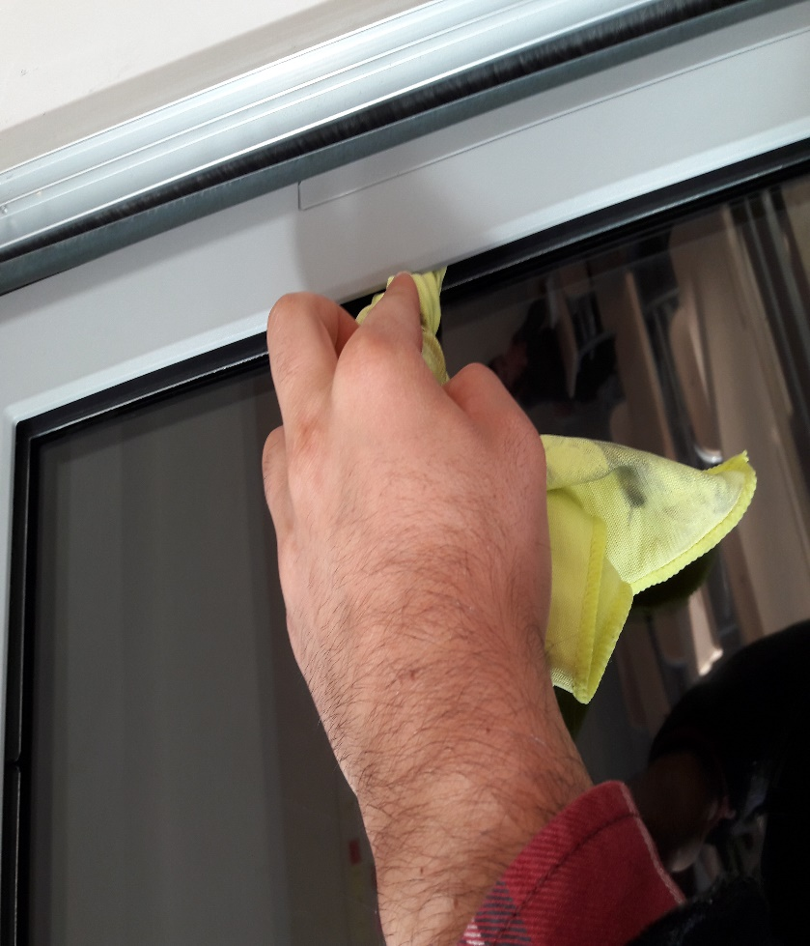
- Doldurulan Arıza Formu ister resmi ister şahsi e-mail adreslerinden belirtilen mail adresine gönderilebilir.
Özellikle ekran ile çerçevenin birleştiği yerlerin(İçeri doğru biraz girinti vardır.) tozu iyice temizlenmelidir. Bu yerlerin tozlu olması ekran dokunmatiğinin sağlıklı çalışmasının önüne geçiyor.

